奉贤区2012学年第二学期高三生命科学调研测试

本卷分为Ⅰ卷和Ⅱ卷选择题与简答题两部分，全卷共12页。满分150分。考试时间为120分钟。答题前，考生务必在答题纸上用钢笔或圆珠笔清楚填写姓名、准考证号。答案必须全部写在答题纸上 ，写在试卷上一律不给分。

第Ⅰ卷（共60分）
一、选择题(共60分，每小题2分。每小题只有一个正确答案)
1．下列四种物质中，其化学本质和其他三种物质不同的是 （ ）
A．结晶牛胰岛素 B．酵母丙氨酸转移核糖核酸
C．抗体 D．唾液淀粉酶
2.将外周组织中多余的胆固醇运送至肝脏，并加工成胆汁酸排除体外的脂蛋白是 （ ）
A．乳糜微粒 B．极低密度脂蛋白
C． 低密度脂蛋白 D．高密度脂蛋白
3．某男性的红细胞与标准抗B血清混合不发生凝集反应，其血清也不能使A型血的红细胞发生凝集反应，那么据此可以推知此人的血型可能是 （ ）
A．A型 B．B型 C．AB型 D． O型
4．在下列叙述中与蛋白质的功能无关的是 （ ）
A．动物细胞之间的信息传递 B．遗传信息从DNA传递到DNA
C．性激素进入受体细胞的过程 D．吞噬细胞清除内吞的病菌
5．下图所示的各种生理过程中，不需要消耗ATP的是 （ ）
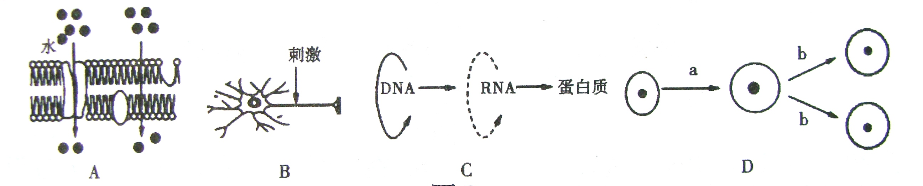
6.保护好眼和耳有利于青少年准确地获取信息，下列叙述错误的是 （ ）[来源:学#科#网Z#X#X#K]
A．声波由耳郭收集，然后由外耳道传至鼓膜
B．人眼的折光装置包括角膜、晶状体、玻璃体和视网膜
C．晶状体相当于照相机的镜头
D．视网膜由神经细胞和视细胞组成
7．科学发现离不开科学技术的发展，下列关于高中教材涉及的生物技术的叙述不正确（ ）
A．绿叶中色素的提取方法：纸层析法
B．将噬菌体和细菌分离出来的常用方法：离心法
C．电子显微镜的发明，让科学家观察到细胞膜的磷脂双分子结构
D．赫尔希和蔡斯利用同位素标记技术，证明了DNA是遗传物质
8．下列有关普通光学显微镜的有关问题错误的是 （ ）
A．视野中一草履虫向右游动，可向右移动装片进行追踪
B．如果用10倍物镜观察水绵玻片时，玻片与物镜的距离为0.5cm，若改用40倍物镜观察时，则玻片与物镜的距离应大于0.5cm
C．当用低倍镜看清物像后，转换成高倍镜后却看不到物像，其原因可能是被观察的物体未处于视野中央
D．若视野中有一异物，移动装片和转动物镜后异物不动，则异物应位于目镜上
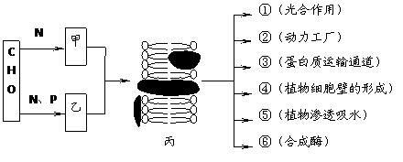
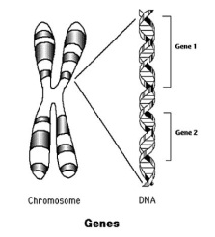
9．下图表示真核细胞某些结构的组成成分，下列叙述错误的是（图中字母是元素符号） （ ）
甲
乙
丙
C H O
↓N P ↓N ↓N P
↓ ↓

A．苏丹Ⅲ可用来鉴定物质甲
B．乙的单体是氨基酸
C．丙的单体是脱氧核苷酸
D．丁可被龙胆紫染液染成紫色

丁

10．右图为酵母菌细胞有氧呼吸的部分示意图，下列有关叙述正确的是 （ ）
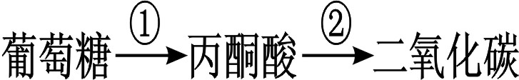
A．①过程进行的场所在线粒体
B．①过程的产物除了二氧化碳，还有H⁺和ATP
C．①、②过程一定都有能量释放
D．与②相比，①过程产生的「H］较多
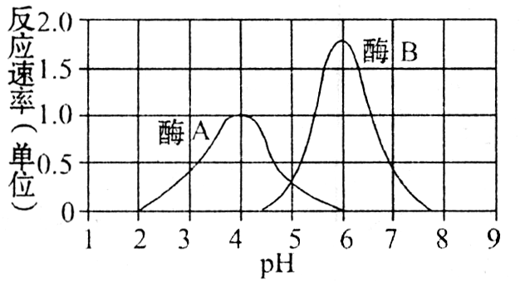
11．右图曲线显示在一定pH范围内，酶A和酶B所催化的反应速率。下列选项错误的是 （ ）
A. 在pH为5时，酶A和酶B两者催化的反应速率相等
B. 在pH为4时，酶A较酶B活跃
C. 酶A存在于胃液中
D. 在研究酶A和酶B所催化的反应速率实验中，
必须要保持反应时温度是恒定的

12．右图是细胞内蛋白质的合成和转运示意图，下列有关说法正确的是 （ ）
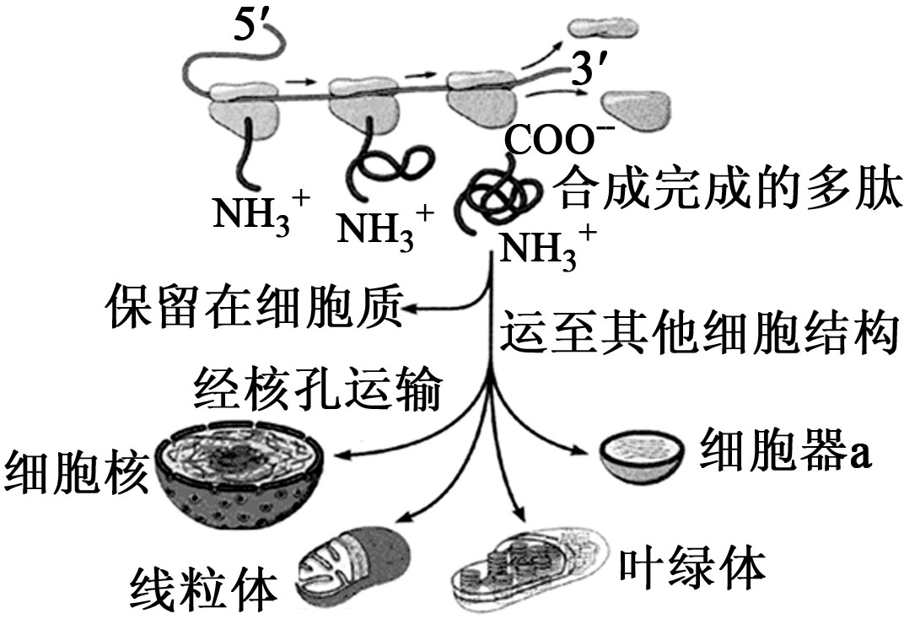
A．多肽合成时，mRNA在核糖体上移动
B．图中具有双层膜的细胞器有3种
C．合成完整的多肽经过内吞的形式进入细胞核
D．进入细胞器a的多肽，部分具有催化作用

13．甲状腺激素能促进幼小动物的个体发育。某研究性学习小组的同学利用下列材料用具，设计了相关实验来探究甲状腺激素处理后的生物活性变化，实验情况见下表（√代表等量加入）。材料用具 ①容积相同的几只玻璃缸 ②同龄且发育状态相同的小蝌蚪60只 ③蝌蚪常用饲料 ④未经处理的具有生物活性的甲状腺激素 ⑤用50℃温水处理了十分钟的原来具有生物活性的甲状腺激素。下列预期及分析结论不正确的是 （ ）
玻璃缸编号 | 蝌蚪数 | 常用饲料 | 甲状腺激素 | 处理后的甲状腺激素
甲 | 20 | √
乙 | 20 | √ | √
丙 | 20 | √ |  | √
A．现象：若蝌蚪发育所需的天数乙同于丙，结论：甲状腺激素处理后活性不变
B．现象：若蝌蚪发育所需的天数甲同于丙，结论：甲状腺激素处理后会失去活性
C．现象：若蝌蚪发育所需的天数甲>丙>乙，结论：甲状腺激素处理后活性不变
D．现象：若蝌蚪发育所需的天数甲>乙>丙，结论：甲状腺激素处理后活性升高
14．H7N9型禽流感是一种新型禽流感，2013年3月底在上海和安徽两地率先发现。H7N9型禽流感是全球首次发现的新亚型流感病毒，尚未纳入我国法定报告传染病监测报告系统，至2013年4月初尚未有疫苗推出。下列关于人体对该病毒免疫过程的叙述，正确的是 （ ）
A．H7N9型禽流感病毒侵入后，刺激T淋巴细胞分泌淋巴因子与该病毒结合
B．B淋巴细胞经H7N9型禽流感病毒刺激后分裂、分化为浆细胞，与抗原结合
C．患者痊愈后，若再次感染该病毒，记忆B细胞会迅速产生抗体消灭病毒
D．H7N9型禽流感病毒侵入后，体内的巨噬细胞、B淋巴细胞和T淋巴细胞都具有识别功能
15. 2012年诺贝尔生理学或医学奖颁给在细胞核重新编程研究领域做出杰出贡献的 两位科学家。他们将4个关键基因移植入已分化的体细胞中并表达，使这个细胞成为具有类似干细胞的诱导多能干细胞（iPS细胞）。下图为该技术在人体细胞中实验示意图：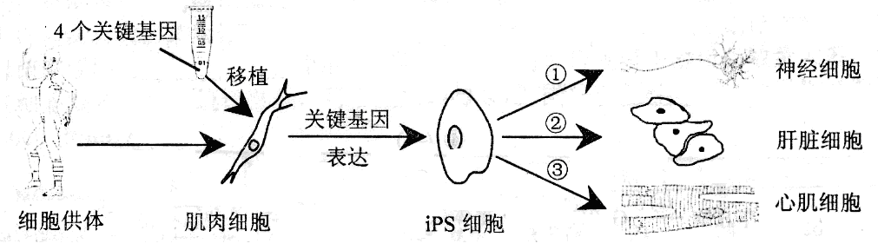
据图分析下列说法正确的是 （ ）
A. iPS细胞的遗传信息与肌肉细胞相同，其增殖过程中关键基因能够复制
B. 过程①②③是基因选择性表达的结果，图示过程体现了iPS细胞的全能性
C. 关键基因表达过程将改变肌肉细胞的细胞质环境，使细胞功能趋向专门化
D. 用该技术得到的新生器官替换供体病变器官，可大大提高器官移植成功率
16.若图甲表示某地夏季一密闭大棚内一昼夜间二氧化碳的变化，而图乙表示棚内植株在b点时，消耗的二氧化碳总量与消耗的氧气总量之比（体积比），其中正确的是 （ ）
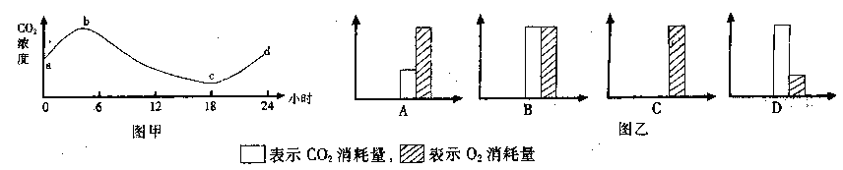

17．下列调查活动或实验中，计算所得数值与实际数值相比，可能偏小的是 （ ）
A．标记重捕法调查灰喜鹊种群密度时标志物脱落
B．用样方法调查蒲公英种群密度时只统计方格内植株
C．样方法调查蒲公英种群密度时在分布较密地区取样
D．调查某遗传病的发病率时以患者家系为调查对象
18．下列有关生物变异的叙述中，正确的是 （ ）
A．三倍体植物不能由受精卵发育而来
B．观察细胞有丝分裂中期染色体形态可判断基因突变发生的位置
C．在有丝分裂和减数分裂的过程中，会由于非同源染色体之间交换一部分片段，导致染色体结构变异
D．低温抑制染色体着丝点分裂，使子染色体不能分别移向两极导致染色体加倍
19．分析右图肝细胞与甲、乙、丙三种细胞外液的物质交换关系，叙述错误的是 （ ）
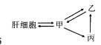
A．肝细胞、甲、乙三部位O₂浓度大小关系为乙>甲>肝细胞
B．乙中的葡萄糖通过甲进入肝细胞需穿过3个磷脂双分子层
C．人体在自身神经和激素的调节下，维持甲、乙、丙的相对稳定状态
D．NaHCO₃与乙中产生的乳酸反应，使乙pH稳定在7.35-7.45
20.下列关于微生物的说法错误的是 （ ）
A．牛奶变酸、葡萄酒酿制等发酵是一个微生物参与的过程
B．产甲烷细菌生活在严格缺氧的环境下
C．单细胞藻类是水域生态系统的生产者，为原核生物
D．传染源、传播途径和易感人群串连在一起构成传染链
21．下表表示人体肌细胞受刺激后，细胞内钙含量和肌肉收缩力量随时间的变化关系。表中数据可以说明 （ ）
时间(ms) | 0 | 30 | 60 | 90 | 120 | 150 | 180
钙含量(mmol/mL) | 0 | 7.8 | 2.2 | 0.5 | 0 | 0 | 0
肌肉力量(N) | 0 | 2.0 | 5.0 | 3.5 | 2.1 | 0.5 | 0
A．细胞内钙浓度越高肌肉收缩力量越大
B．肌肉收缩力量随时间不断增强
C．钙离子进入肌细胞的方式是主动运输
D．肌肉在达到最大收缩力前钙离子释放
22．下列有关人体血压描述错误的是 （ ）
A．我们常说的血压是指动脉血压 [来源:学科网ZXXK]
B． 测量血压的部位一般在肘窝部肱动脉处
C．外周阻力增大，导致收缩压升高，舒张压降低
D．人体的血压受到神经和激素的调节
23．研究发现生长素（IAA）和赤霉素（GA）对胚芽鞘、茎枝切段等离体器官均有促进生长的作用。某研究小组围绕生长素和赤霉素之间的关系进行探究，得到如图一所示结果。图二表示赤霉素对植物体内生长素含量的调节关系。下列叙述正确的是 （ ）
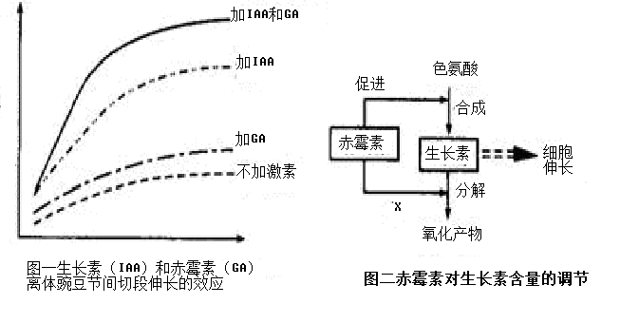
A．生长素主要由幼嫩的芽、叶和发育中的种子合成，是一种具有调节作用的蛋白质
B．图二中X表示赤霉素对生长素的分解有促进作用，这种作用很可能是通过促进该过程中酶的活性实现的
C．色氨酸一般是由植物的根从土壤中通过被动运输吸收获得
D．根据图一得出的结论有：IAA和GA均具有促进植物生长的作用，但IAA的促进效应较GA明显；两种激素同时存在时，有明显增效作用
24.高温淀粉酶在大规模工业生产中有很大的实用性。研究者从热泉中筛选了高效产生高温淀粉酶的嗜热菌，其筛选过程如图所示。下列说法错误的是 （ ）
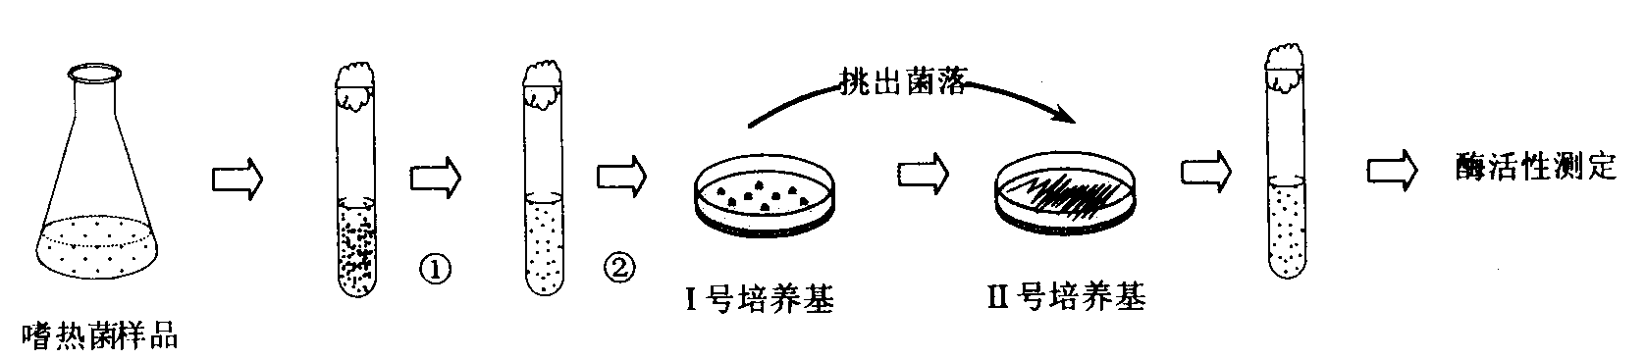
A．①过程称为稀释，②过程是为了单个菌落的筛选
B．Ⅰ号培养基称为选择培养基，该培养基中除了加入淀粉外，还需加入另一种重要的营养成分——硝酸铵为其提供氮源
C．该嗜热菌细胞壁的合成易受到青霉素的抑制
D．在酶的分离提纯过程中，保持酶的活力是非常重要的
25．下图列举了几种植物的育种方式，下列相关叙述正确的是 （ ）
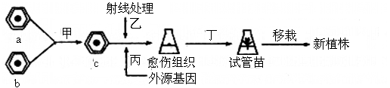
A．甲过程形成的c细胞内的染色体数一定是a细胞内染色体数的两倍
B．乙方式射线处理后可以获得大量的具有有利性状的材料
C．与杂交育种相比，丙方式能克服远缘杂交不亲和的障碍
D．通过丁方式，细胞c发育成新植株涉及到同源染色体的联会与分离
26．下图为某种高等动物生殖和发育的图解。有关叙述正确的是 （ ）
①
雄性个体
精 子
③ ④ ⑤
受精卵
幼体
成体

②
雌性个体
卵细胞

A. 正常情况下，①②过程中均会出现含两条X染色体的细胞
B. ①②③过程中均发生基因重组
C. 目前，只能对少数物种不同阶段的胚胎进行培养，可以在体外完成①②③④等过程
D. ①②③④⑤中都有DNA复制、转录和翻译过程
27．对某区域一个种群进行随机抽样调查，测知该种群中基因型AA、Aa、aa的个体分别有若干只。假设该种群符合遗传平衡定律，由此我们可以计算出A和a的基因频率。那么，在理论上这个种群中Aa这种基因型的频率（N）为 （ ）
A．0≤N≤100% B．0＜N≤50% C．0≤N＜50% D．N＞50%
28.控制果实重量的三对等位基因E/e、F/f、H/h，对果实重量的作用相同，三对基因分别位于三对同源染色体上。已知基因型为eeffhh的果实重120克，然后每增加一个显性基因就使果实增重15克。现在果树甲和乙杂交，甲的基因型为EEffhh，F₁的果实重150克。则乙的基因型最可能是 （ ）
A．eeFFHH B．Eeffhh C．eeFFhh D．eeffhh
29．光身长翅与毛身卷翅果蝇杂交后，F₁代全为光身长翅。F₁代雌雄果蝇的杂交后代中，光身长翅：光身卷翅：毛身长翅：毛身卷翅为28：2：2：8，则控制这两对相对性状的基因间的交换值是 （ ）
A．5% B．10% C．20% D．25%
30．下图甲、乙分别代表某种植物两不同个体细胞的部分染色体与基因组成，其中高茎（A）对矮茎（a）显性，卷叶（B）对直叶（b）显性，红花（C）对白花（c）显性，已知失去图示三种基因中的任意一种，都会导致配子致死，且甲、乙植物减数分裂不发生交叉互换下列说法正确的是
A
a
b
B
C
c
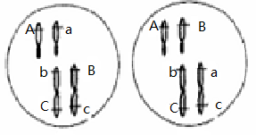
A．两植株均可以产生四种比例相等的配子
甲
乙
B．若要区分甲、乙植株，可选择矮茎直叶白
花植株进行测交实验
C．由图判断图乙可能发生染色体的易位，因
此两植株基因型不同
D．甲、乙植株自交后代中，高茎卷叶植株所
占比例分别为9/16和1/4
第Ⅱ卷 （共90分）
二、综合分析题：（90分）
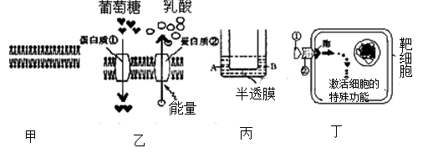
（一）（14分）下图甲表示由磷脂分子合成的人工膜的结构示意图，下图乙表示人的红细胞膜的结构示意图及葡萄糖和乳酸的跨膜运输情况，图丙中A为1 mol／L的葡萄糖溶液，B为1mol/L的乳酸溶液，请据图回答以下问题：
31.在水中磷脂分子排成双层的原因是磷脂分子具有____________________________。
32.图乙中，葡萄糖和乳酸跨膜运输的共同点是 _____________。
如果将图乙所示细胞放在无氧环境中，图中葡萄糖的跨膜运输是否受影响？ ，原因是 ________________________________________。乳酸的跨膜运输是否受影响？ ，原因是 ___________________________________________。
33.如果用图甲所示人工膜作为图丙中的半透膜，则液面不再变化时，左侧液面______（填高于、低于或等于）右侧液面；如果在图甲所示人工膜上贯穿上图乙的蛋白质①，再用作图丙的半透膜，则液面不再变化时，左侧液面______右侧液面；如果此时用图乙的蛋白质②替换蛋白质①，再进行试验，则液面不再变化时，左侧液面____右侧液面。
34.某些药物大分子不容易被细胞吸收，但如果用图甲所示人工膜包裹后再注射则更容易进入细胞，此实例可说明细胞膜具有___________性。
35.图丁中①为信号分子，与靶细胞细胞膜上的_________结合，结构②的化学本质是____________。保证基因正常的情况下，细胞核内何种结构被破坏，酶将不能正常合成？ ______ 为什么？ ______________________________________________

（二） (10分)回答下列有关实验的问题。
Ⅰ 洋葱是中学生物实验常用材料之一，如图是与洋葱有关实验的部分步骤，请据图回答：
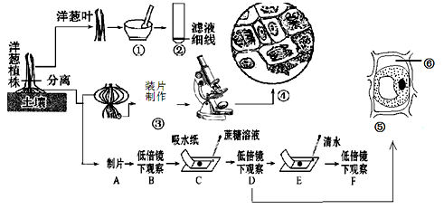
36.①表示提取洋葱叶肉细胞中色素的研磨步骤，研钵中除了加无水乙醇外，还需加入的化学药品有 ；如果色素提取的过程中的操作是规范的，②表示符合要求的滤纸条，但该滤纸条层析一段时间后，滤纸条下面两条色素带的颜色很浅，原因可能是 。
37.④表示在低倍物镜下观察洋葱根尖细胞时的一个视野，若要在高倍物镜下清楚的观察右上方细胞染色体的形态和数目，应将装片向 方移动,观察清楚后该细胞不能进入下一分裂时期的原因是 。
38.请描述C步骤的操作过程 ；假设图⑤是在显微镜下看到的一个处于质壁分离状态的细胞，分析发生此现象的外因是 ，在图中⑥处充满着 ，某学生在进行F步骤观察时，发现质壁分离不能复原，最可能的原因是 。

Ⅱ 取某动物的一些细胞进行培养（进行有丝分裂）。在培养过程中，利用³H标记的胸腺嘧啶脱氧核苷酸标记某一细胞，在不同间隔时间下进行放射显影，得到下图所示结果：
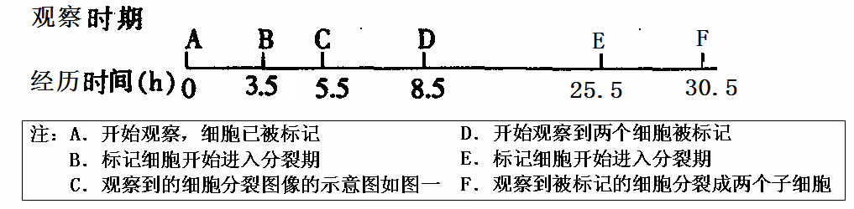
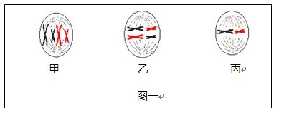

39.利用³H标记的胸腺嘧啶脱氧核苷酸标记某一细胞，其被标记物是 。该细胞的细胞周期（T）为 h。[来源:Zxxk.Com]

- (12分)回答下列有关光合作用的问题。
自然界中，和花生相比，玉米更适合生长在高温、光照强烈和干旱的环境，其利用CO₂的能力也远远高于花生。
某科研小组选取玉米和花生为实验材料做了有关光合作用的实验。甲图表示光合作用部分过程，乙图表示夏季白天两种植物叶片光合作用强度的曲线, 丙图表示在适宜温度、水分和一定的光照强度下，两种植物的叶片在不同CO₂浓度下CO₂净吸收速度，请结合上述三图回答下列问题：
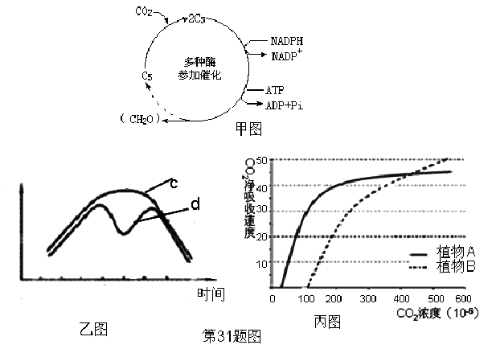
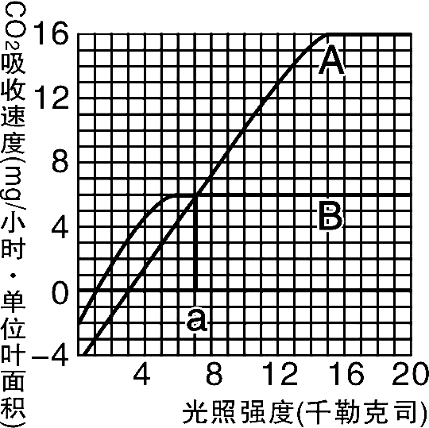
光合作用强度
0 6 8 10 12 14 16 18
CO₂（umol/mol）
多种酶
参加催化

40.甲图表示光合作用的 过程，此过程中三碳化合物被 还原，碳元素的转移途径是 。
41.乙图中d曲线表示 (玉米/花生) 光合作用强度的曲线。8点到10点，植物叶肉细胞中产生ATP的场所有______________________。12点到14点光合作用强度下降的原因______________________。17点到18点光合作用强度下降的原因_______________。
42.丙图中植物A是 (玉米/花生), 如缺乏Mg，植物A的CO₂补偿点（曲线与横坐标的交点）应向 移动。如果把植株A和植株B种植在一个一直给以适宜光照的密封无色玻璃容器中，_______（植株A/植株B）先死亡。
43.在CO₂浓度约为350umol/mol时，持续2小时，植物B单位叶面积释放氧气量为 mg（2分）。
（四）（7分）下图表示人和动物营养物质的代谢，请据图回答：
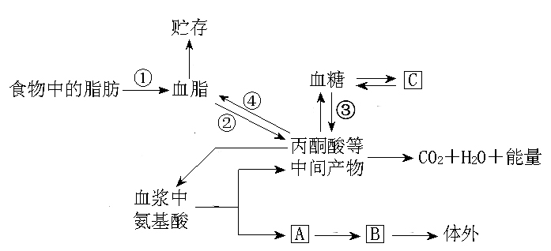

44.上图中糖类、脂类、蛋白质之间转化的枢纽是_____ _____(物质)，其共有的代谢终产物是____ __。
45.图中B、C名称依次是______________、_______________。
46.图中血脂的来源除了①以外，还有_________________，其中①以______形式运输。
血脂含量过高可能引起高脂血症，治疗高脂血症的方法首先是________ ____。

- (10分)回答下列有关遗传信息传递和表达的问题。
图1表示含有目的基因D的DNA片段长度（bp即碱基对）和部分碱基序列，图2表示一种质粒的结构和部分碱基序列。现有Msp Ⅰ、BamH Ⅰ、Mbo Ⅰ、Sma Ⅰ4种限制性核酸内切酶切割的碱基序列和酶切位点分别为C↓CGG、G↓GATCC、↓GATC、CCC↓GGG。请回答下列问题：
47.图1的一条脱氧核苷酸链中相邻两个碱基之间依次由 连接。
48．若用限制酶Sma Ⅰ完全切割图1中DNA片段，其产物长度为
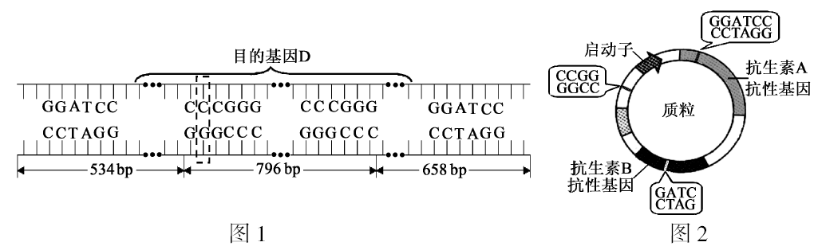
49．若图1中虚线方框内的碱基对被T－A碱基对替换，那么基因D就突变为基因d。从隐性纯合子分离出图1及其对应的DNA片段，用限制酶Sma Ⅰ完全切割，产物中共有 种不同DNA片段。为了提高实验成功率，需要通过 技术扩增目的基因，以获得目的基因的大量拷贝，该方法也是检测 多样性最简单的方法。
50．若将图2中质粒和目的基因D通过同种限制酶处理后进行，形成重组质粒，那么应选用的限制酶是 。在导入重组质粒后，为了筛选出含质粒的大肠杆菌，一般需要用添加 的培养基进行培养，用影印法接种到只含 的培养基中培养，可进一步筛选出含重组质粒的受体细胞。
51.假设用BamH Ⅰ切割DNA获取目的基因，用Mbo Ⅰ切割质粒，然后形成重组质粒，若将插入在抗生素B抗性基因处的目的基因重新切割下来，能否用BamH Ⅰ？ 。为什么？

（六）（8分）回答下列有关生物进化和生物多样性的问题
Ⅰ. 52下列关于生物进化的证据的说法，正确的是（2分） （ ）
A．脊椎动物中陆生种类在胚胎早期有腮裂，说明陆生脊椎动物是从水生的鱼类进化而来的
B．同源器官和痕迹器官的存在，是胚胎学为生物进化提供的证据
C．通过细胞色素C的研究可以知道生物进化的历程
D．在越晚近的地层里，成为化石的生物越简单越低等
53．朱鹮在春季繁殖。国际鸟类保护委员会在1960年就已将朱鹮列入国际保护鸟的名单，为了拯救野生朱鹮，我国各级政府和机构采取了一系
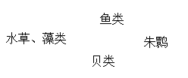
列措施，使野生朱鹮的种群数量由 1981 年的 7 只
发展到 2007 年的 800 余只。有关野生朱鹮的食物
链如图，下列有关分析不正确的是（2分） （ ）
A．环境污染是导致野生朱鹮大量减少的原因之一
B．就地保护是保护野生朱鹮最有效的方式，可使朱鹮种群数量无限增长
C．日照时间的长短能影响朱鹮的繁殖，朱鹮感受到的这种信息属于物理信息
D．该食物网中，假设河水被DDT污染，则野生朱鹮体内DDT浓度最高
54．科学家认为雄鸟能否吸引雌鸟到它的领地筑巢，与雄鸟尾羽的长短有关。调查结果
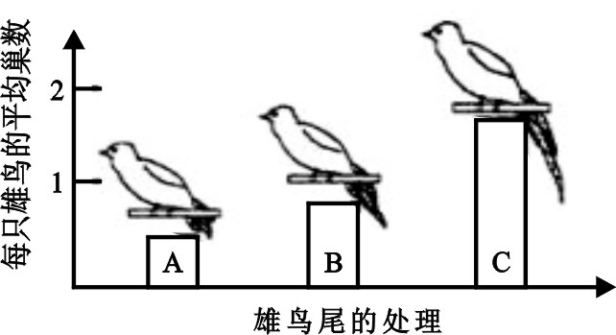
如下图，下列说法错误的是（2分） （ ）
A．长尾羽雄鸟更能吸引雌鸟到它的领地筑巢
B．突变和基因重组为鸟种群的进化提供原材料
C．若该鸟类没有产生新的基因则不会发生进化
D．该种群中的长尾羽鸟（C类）与短尾羽鸟
（A类）不存在生殖隔离
II.地球上的人有白色人种、黄色人种和黑色人种等不同的人种，但按生物分类学上划分，地球上这些不同肤色的人种都属于一个物种——智人种。不同的民族的人群在肤色上、生理特征上等有各种细微的差别，基因组成上有少量的差异。请分析回答：
55.不同民族人群之间的通婚，将导致不同民族基因库的差异性 。
56.地球上不同肤色的人种同属于一个物种的理由是 。

- （11分）分析有关遗传病的资料，回答问题。
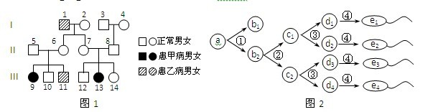
图1为某家族两种单基因遗传病的系谱图（这两种遗传病分别由基因A/ a和基因B/b控制，且其中有一种病的控制基因位于X染色体上），图2表示图1中的5号个体生殖腺中细胞a正常分裂的示意图，①-④代表细胞a经历的生理过程。请据图回答：
57.图1中甲病的致病基因位于 染色体上，12号个体的X染色体来自于第I代的 号个体。
58. 9号个体的基因型是 ，14号个体是纯合体的概率是 。若14号和11号近亲结婚，生患病孩子的概率是 (2分)。
59.图2中表示精原细胞的增殖过程是 （填图中数字）。图2中子细胞内染色体数目的减半是通过 （填图中数字）过程实现的。细胞c₁的名称是 。
60. 5号个体和一位两病兼患的女性结婚，生有一个两病兼患的儿子，而当时参与受精的精子是图2中的e1，则该精子的基因型是 。若当时同时产生的精子e3和他妻子的另一个卵细胞受精，则出生的孩子的基因型是 。

（八）（10分）回答下列有关生物体内信息传递和调节的问题。
下图表示人体神经系统对排尿的控制，其中尿道内、外括约肌都是一种环形肌肉，逼尿肌分布于膀胱壁。请据图回答：
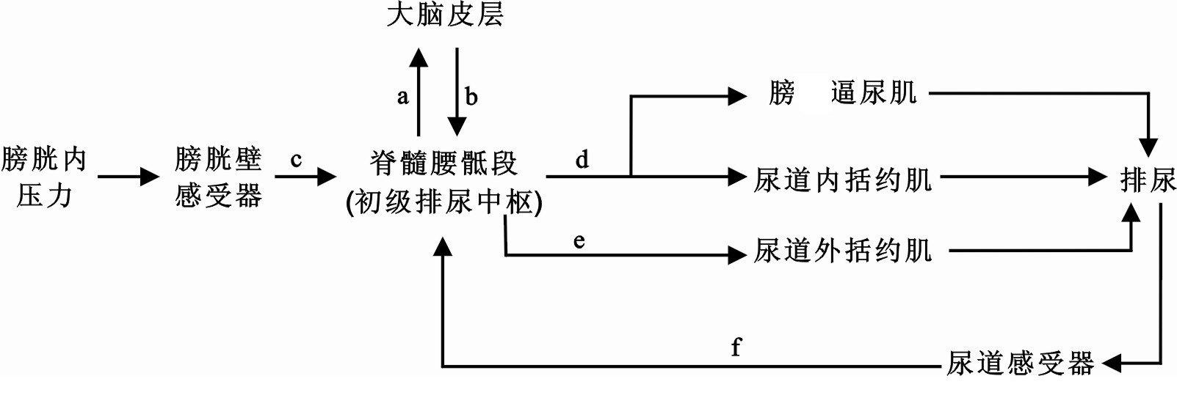
胱

61.图中尿道内、外括约肌、膀胱逼尿肌属于反射弧中的哪一部分？_______________
62.当膀胱充盈后，人会产生尿意，请用箭头和图中必要文字、字母表示产生尿意的神经传导途径： (2分)。在整个神经冲动传导的过程中，c神经纤维膜外形成向 （填“左”或“右”）方向的局部电流。
63.当尿液进入尿道后，尿道感受器兴奋，兴奋传入初级排尿中枢，进一步加强排尿中枢的活动，这是一种 （填“正反馈”或“负反馈”）调节。
64.正常情况下，人的尿量和排尿时机依赖于神经-体液调节，但是由于各种原因排尿有时会出现异常现象。如：受到惊吓后尿失禁，原因是： ；此时人的血压也会 ，此时 （交感或副交感）神经活动加强，使血压恢复正常。糖尿病患者尿中含有葡萄糖，原因是 细胞分泌的激素不足；某人在车祸中下丘脑受到暂时性损伤，出现多尿症状，原因是： 。

（九）（8分）血栓主要由不溶性的纤维蛋白等物质组成。纳豆激酶(NK)是一种在纳豆发酵过程中由纳豆菌产生的蛋白酶，它不但能直接作用于纤维蛋白(A过程)，还能间接激活体内纤溶酶原(B 过程)。如图是有关纳豆激酶溶栓机理简图，请据图回答问题：
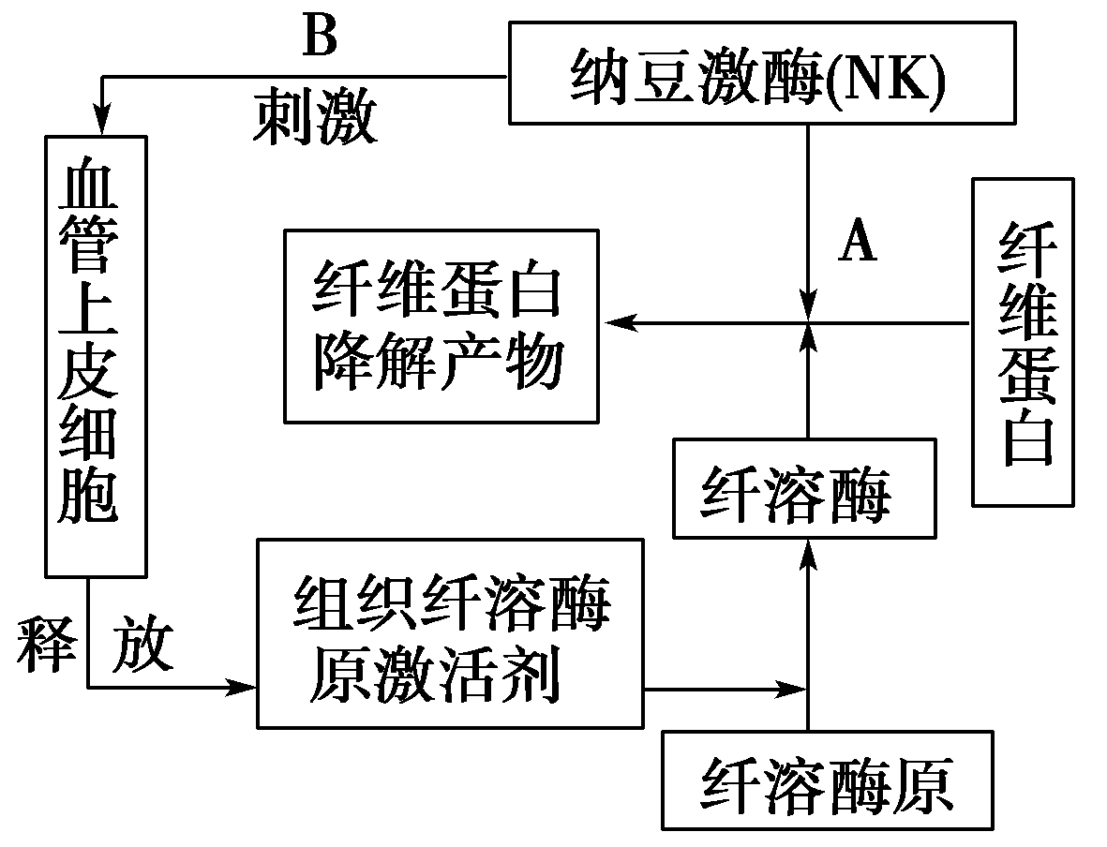

65.人们所需的纳豆激酶必需通过分离提纯才能获得，下面是分离提纯的步骤，其基本顺序是 。
①层析提纯 ②过滤 ③沉淀 ④破碎细胞 ⑤酶制剂 ⑥冷冻干燥 [来源:Z#xx#k.Com]
使酶蛋白沉淀通常采用改变pH或加入 。
66.研究NK直接水解作用：给定纤维蛋白平板，将 滴加其上，若出现相应的溶解圈，则可说明 。
67.NK 的间接作用是通过 激活体内纤溶酶原，增加纤溶酶的量和作用，溶解血栓。
68.请根据下列给出的实验材料，比较NK 与内源性纤溶酶溶栓效果，并在表格空白位置上，补全相应内容。
供选实验材料：NK溶液、内源性纤溶酶溶液、纤维蛋白块、蛋清溶液，缓冲液、双缩脲试剂、量筒、试管和秒表。
实验步骤：（“+”表示添加，“-”表示未添加）

 | 加入物质的成分 | 试管1 | 试管2
1 | A | + | +
2 | 缓冲液 | + | +
3 | 纳豆激酶（NK）溶液 | + | -
4 | B | - | +

①表格中A处添加的物质是 ，B处添加的物质是 。
②实验结果的鉴定所用的观察方法是 。

奉贤区2012学年第二学期高三生命科学调研测试答题纸
第Ⅰ卷（共60分）
一、单选题（共60分，每小题只有一个正确选项）
第Ⅱ卷（共90分）
1 | 2 | 3 | 4 | 5 | 6 | 7 | 8 | 9 | 10
11 | 12 | 13 | 14 | 15 | 16 | 17 | 18 | 19 | 20
21 | 22 | 23 | 24 | 25 | 26 | 27 | 28 | 29 | 30
二、综合分析题：（90分）
（一）（14分）
31. ____________________ ____
32. ___________ __
_______________ __________________________
________________ ____________________
33.___ __ ______ ____ 34. ___________
35. _________ ____________
______ ______________________________________________
（二） (10分)
36.
37.
38.

39.
（三）(12分)
40.
41. _____________ ___ ___________ _______
___________ __
42. _______ 43. （2分）
（四）(7分)
44.
45.
46.
（五） (10分)
47. 48．
49．
50．
51.
（六）（8分）
52．（ ）(2分) 53．（ ）(2分) 54．（ ）(2分)
55. 56.
（七）（11分）
57. 58. (2分)
59. 60.
（八）（10分）
61. _______________
62. (2分)
63.
64. [来源:学&科&网Z&X&X&K]

（九）（8分）
65.
66.
67.
68.①
②

奉贤区2012学年第二学期高三生命科学调研测试参考答案

一、单选题（60分）
1 | 2 | 3 | 4 | 5 | 6 | 7 | 8 | 9 | 10
B | D | A | C | A | B | A | B | A | C
11 | 12 | 13 | 14 | 15 | 16 | 17 | 18 | 19 | 20
C | D | C | D | D | B | B | C | D | C
21 | 22 | 23 | 24 | 25 | 26 | 27 | 28 | 29 | 30
D | C | D | C | C | A | B | C | C | B
二、综合分析题：（90分）
(一）（14分）
31.亲水性的头部和疏水性的尾部
32.都需要载体蛋白 不受影响（或否） 红细胞吸收葡萄糖是协助扩散，不需要能量
不受影响（或否） 红细胞主动运输排除乳酸，所需能量由无氧呼吸提供
33.等于 低于 低于
34.一定的流动性（或半流动性）
35.受体 蛋白质（或糖蛋白） 核仁 核仁与核糖体的形成有关
（二）（10分）
- 石英砂和碳酸钙 材料中叶绿素含量少（或选用的叶片已发黄，合理即可）
- 右上方 细胞已死亡
- 在盖玻片一侧滴加蔗糖溶液，在盖玻片另一侧用吸收纸引流，重复几次
外界溶液浓度大于细胞液浓度 蔗糖溶液（或外界溶液） 细胞失水过多而死亡
39.DNA 22
（三）（12分）
40.暗反应（或卡尔文循环） NADPH CO₂→C3→（CH₂O）；
41.花生 叶绿体、细胞质基质、线粒体（答全给分）；
温度较高、气孔关闭，使光合作用强度降低 光照强度减弱，使光合作用强度降低
42.玉米 右 植物B
43.58.18（2分）

（四）（7分）
44. 丙酮酸等中间产物 CO₂ H₂O
45. 尿素、肝糖原
46.在肝细胞中合成 乳糜微粒 调整饮食结构
（五）（10分）
- 脱氧核糖、磷酸、脱氧核糖 （答全给分）
- 537bp、790bp、661bp （答全给分）
49. 2 PCR 遗传
50. BamH I 抗生素B 抗生素A
51.不一定 ,因为目的基因和抗生素B抗性基因拼接处不一定出现GGATCC（合理即可）。
（六）（8分）
52.A （2分） 53. B （2分） 54.C（2分） 55.减小
56.地球上不同肤色的人种间不存在生殖隔离，他们能够婚配并生育出可育的后代
（七）（11分）
57.常 2 58.aaX^{B}X^{B}或aaX^{B}X^{b} 1/6 1/3(2分)
59. ① ② 次级精母细胞
60. aY AaX^{B}X^{b}
（八）（10分）
61.效应器
62.膀胱壁感受器→c→脊髓腰骶段（或初级排尿中枢）→a→大脑皮层（多写不给分）（2分） 左
63.正反馈
64. 脑对脊髓的反射活动失去的控制（或脊髓的反射活动受到脑的控制） 升高 副交感
胰岛B 下丘脑受损导致抗利尿激素分泌不足，肾小管和集合管对水的重吸收减少(答到抗利尿激素分泌不足或无法分泌抗利尿激素即给分)
(九)（8分）
65.④②③①⑥⑤ 硫酸铵 66.纳豆激酶（或NK） NK对纤维蛋白有直接水解作用或降解作用(NK在体外有溶栓效果) 67.刺激血管上皮细胞，释放组织纤溶酶原激活剂
68.①纤维蛋白块、内源性纤溶酶溶液 ②观察记录蛋白块消失的时间

